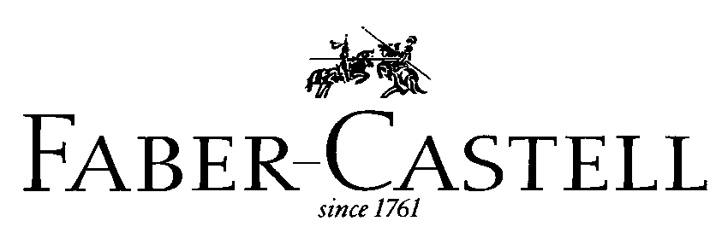

Conde Anton-Wolfgang von Faber-Castell
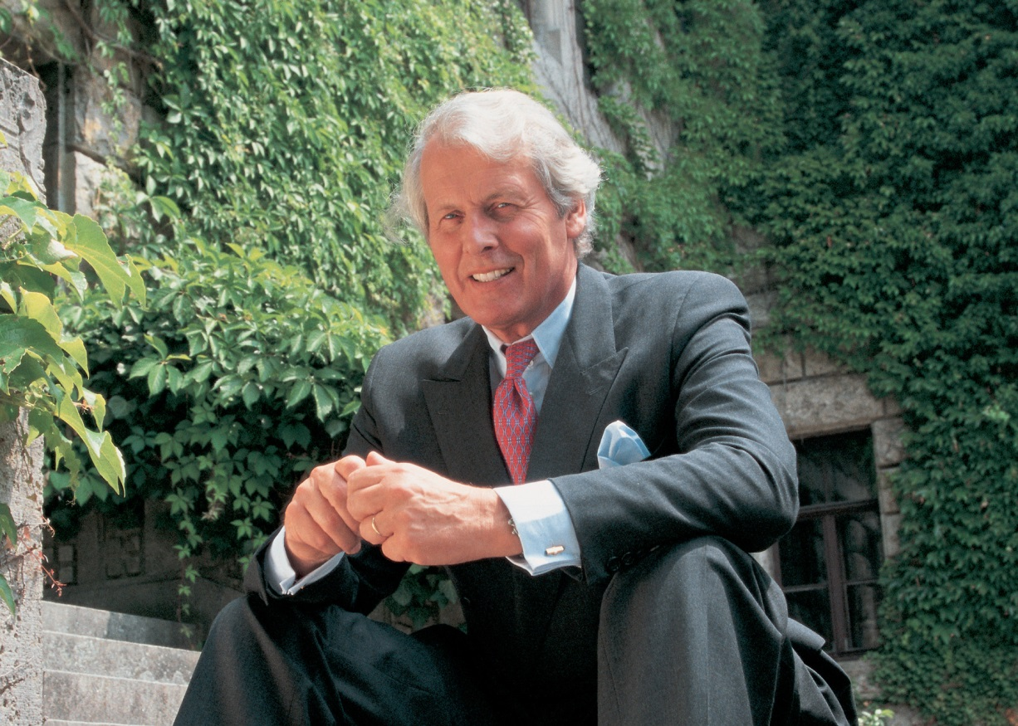

Información Personal
- Nacido el 7 de junio de 1941 en Bamberg, falleció el 21 de enero de 2016 en Houston
- Hijo del Conde Roland von Faber-Castell y su esposa Katharina (née von Sprecher-Bernegg)
- Cónjuge: Mary Elizabeth, née. Hogan; Hijos: Charles, Katharina, Sarah y Victoria
Educational background
1961 Certificados de Altos Estudios en Alemania y Suiza (Abitur y Matura), Lyceum Alpinum Zuoz, Switzerland
1961 - 1966 Estudió Leyes en la Universidad de Zurich, Suiza, con el grado (lic.jur.)
1972 IMD en la Escuela de Negocios (antes conocida como IMEDE), Lausanna, Suiza

Background Profesional
1967 - 1968 Práctica Profesional con abogados en Zúrich
1969 - 1970 Práctica Profesional con Faber-Castell en Stein
1971 - 1977 Banca de Inversiones en Londres y Nueva York, desde 1973 para el Grupo “Credit Suisse White Weld” (ahora Credit Suisse), una de las compañías líderes en el sector financiero
1978 Único Socio Director del Grupo Faber-Castell
2000 - 2016 Presidente y CEO de Faber-Castell AG

Título Honorarios / Membresías en Juntas / Dinstinciones
- Cónsul Honorario en Brasil
- Presidente de la Junta Directiva de la Industrieverband Schreiben, Zeichnen, Kreatives Gestalten (Organización Profesional de los Fabricantes de Instrumentos de escritura y dibujo)
- Miembro de la Comisión Supervisora de la Nürnberger Versicherungsgruppe (Grupo Asegurador Núremberg)
- Miembro de la Comisión Supervisora de Fielmann AG, Hamburgo
- Presidente del Consejo de Administración del "Foro de diseño Bayern"
- Miembro del Consejo de Administración del Museo Industriekultur Stiftergemeinschaft Nürnberg (Asociación que patrocina al Museo de la Cultura Industrial de Núremberg)
- Miembro del Consejo Asesor del Banco DZ
- "Eco-manager del Año" (elegido por la subsidiaria alemana de la WWF y la revista de negocios Capital en 2008)
- Portador de la Cruz de Primera Clase de la Orden del Mérito de la República Federal Alemana

